**SEGUICI**

*TOUR I TESORI DELLA FRANCIA*

*SPECIALE CAPODANNO*

**DAL 27 DICEMBRE 2024 AL 2 GENNAIO 2025**

**7 GIORNI | 6 NOTTI**

**€ 1279 p.p**

Prezzi per persona base doppia

Supplemento Singola 457 € | Riduzione Child 70 €

LA QUOTA COMPRENDE

* Volo aereo da Milano o Roma con bagaglio in classe economica
* 7 notti negli alberghi menzionati o similari
* 6 prime colazioni
* 3 cene in hotel
* Bus GT per i trasferimenti come da programma
* Accompagnatore in italiano

LA QUOTA NON COMPRENDE

* Tasse aeroportuali Euro 139,00 da riconfermare in sede di emissione, Assistenza 3atours H24 e assicurazione annullamento viaggio COVID-19 Euro 65,00 a persona, pacchetto ingressi obbligatorio Euro 109,00 a persona da pagare all’atto della prenotazione , tutto quanto non espressamente indicato in “la quota comprende”.

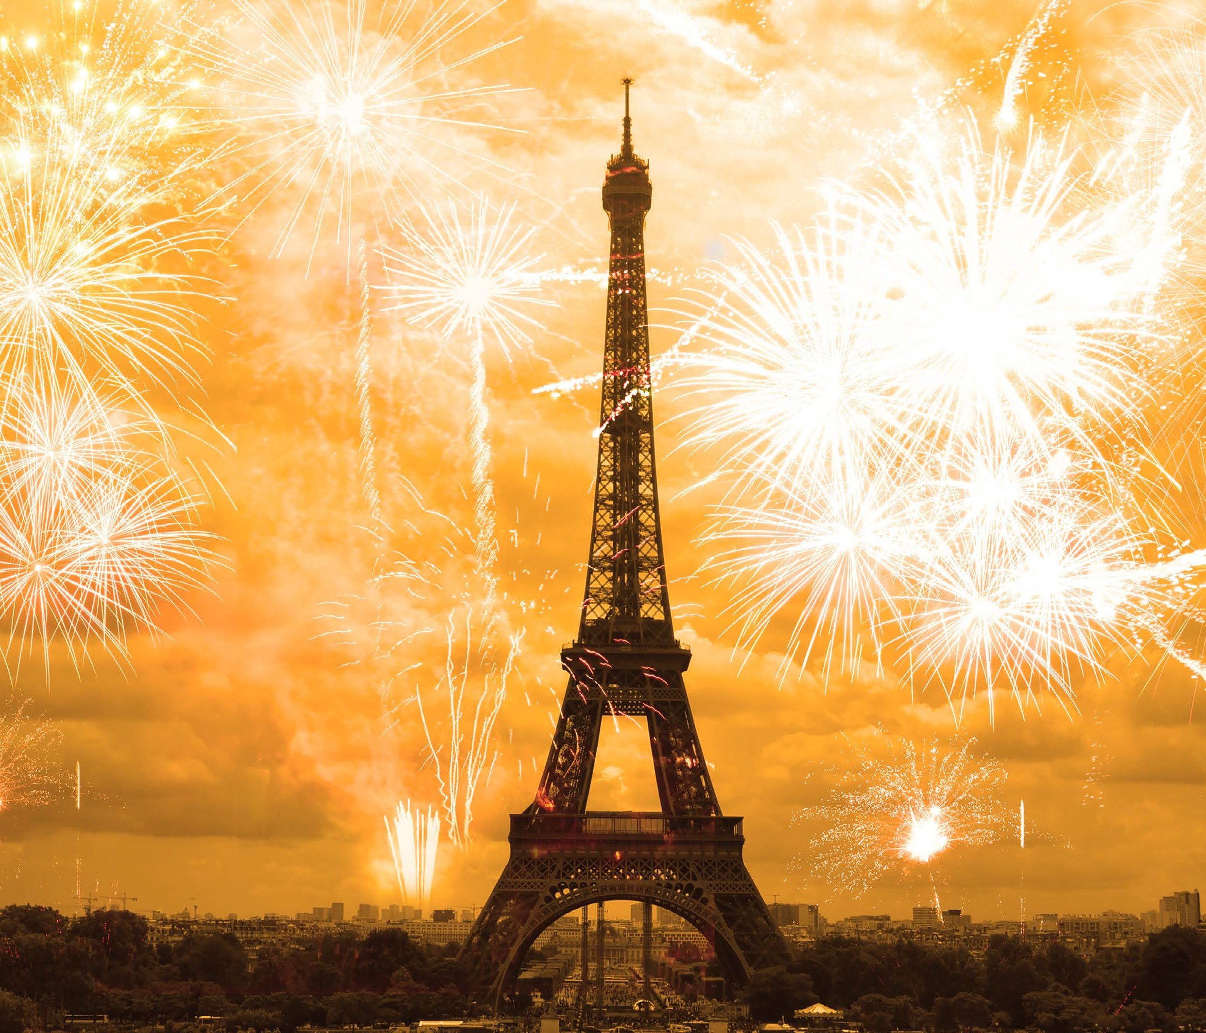

**IM24-25**



TOUR I TESORI DELLA FRANCIA SPECIALE CAPODANNO

1° Giorno – 27 dicembre: ITALIA / PARIGI

Partenza dall’Italia con volo diretto. Arrivo a Parigi e trasferimento autonomo in hotel. Sistemazione nelle camere riservate e alle 19:00 incontro con la guida e gli altri partecipanti. Cena libera pernottamento

2° Giorno – 28 dicembre: PARIGI / VERSAILLES / CHARTRES / TOURS

Prima colazione in hotel e partenza per Versailles. Visita alla famosa Reggia, circondata da meravigliosi giardini e fontane. Si potranno ammirare i grandi appartamenti del re, la sala del Trono, la Galleria degli Specchi, la camera di Luigi XIV e gli appartamenti della Regina. Proseguimento per Chartres e visita della splendida cattedrale patrimonio mondiale dell’Unesco. Unica nel suo genere con le vetrate medievali che raccontano la storia dell’antico e del nuovo testamento, al suo interno la pavimentazione della navata centrale spicca per il singolare disegno del labirinto medievale. I gruppi scultorei che la decorano passano in rassegna la storia della chiesa, delle arti e della scienza facendone un luogo di culto e di cultura. Proseguimento per Tours, arrivo e sistemazione nelle camere riservate. Cena in hotel e pernottamento.

3° Giorno – 29 dicembre: TOURS / CASTELLI DELLA LOIRA / AMBOISE / CHENONCEAUX / ANGERS

Prima colazione in hotel. Breve visita di Tours con il suo centro storico e la bella cattedrale. Giornata dedicata alla visita della regione della Loira che, come altri pochi luoghi al mondo, ci rimanda alle favole di maestosi castelli e della corte reale che nel periodo rinascimentale popolava questa pittoresca regione. Seguirà la visita del castello di Amboise che sorge su uno sperone roccioso dominante la Loira e la città vecchia. Il castello di stile gotico è molto conosciuto perché vi abitò Leonardo da Vinci. Proseguimento per Chenonceaux, visita del castello tra i più famosi e affascinanti della Loira, per l’architettura, gli arredi interni, nonché per la sua storia e la singolare posizione sul fiume Cher affluente della Loira. Proseguimento ad Angers per visitare il mercatino di Natale alla Piazza du Ralliement e l’illuminazione in via Lenepveu. Cena e pernottamento in hotel.

4° Giorno – 30 dicembre: ANGERS / MONT SAINT MICHEL

Prima colazione in hotel e visita al castello dove è conservato il magnifico arazzo dell’apocalisse, geniale testimone del mondo alla fine del XIV secolo quando è stato tessuto. Partenza per Mont Saint Michel complesso monastico costruito sopra un isolotto roccioso, considerato una delle 7 meraviglie del mondo, dove intorno all’abbazia sorge un piccolo villaggio. La caratteristica dell’isolotto è che a seconda dell’alta o della bassa marea può essere totalmente circondato dalle acque o da una immensa distesa di sabbia. Visita di Mont Saint Michel. Cena e pernottamento in hotel.

5° Giorno – 31 dicembre: MONT SAINT MICHEL / ROUEN / PARIGI

Prima colazione in hotel e partenza per Rouen. Visita del centro torico con le sue tipiche case a graticcio tra cui spicca il meraviglioso complesso della Cattedrale gotica resa famosa dal pittore impressionista Monet che l’ha dipinta più volte in diversi momenti del giorno e della sera mettendone in evidenza la bellezza del rilievo architettonico. Il giro termina con la visita della piazza dove venne bruciata al rogo l’eroina francese Giovanna d’Arco. Proseguimento per Parigi. Arrivo e sistemazione nelle camere riservate. Cena libera e pernottamento in hotel.

6° Giorno – 01 gennaio: PARIGI

Prima colazione in hotel. Mattina libera per relax o per godere della bella Parigi, ancora più in questo periodo grazie alle decorazioni natalizie. Nel pomeriggio visita panoramica della città, attraverso i monumenti, i sontuosi palazzi, le bellissime piazze che hanno reso celebre questa città nel mondo. Da Place de la Concorde, alla Chiesa della Maddalena, da Place Vendome, la Cattedrale di Notre Dame, il Quartiere Latino, il Pantheon, la Tour Eiffel simbolo della città, l’Arco di Trionfo che domina la famosa Avenue Des Champs Elysees. Rientro un hotel al termine della visita, cena libera e pernottameno.

7° Giorno – 02 gennaio: PARIGI / ITALIA

Prima colazione in hotel e tempo libero. Trasferimento autonomo in aeroporto in tempo utile per il volo di rientro in Italia.

*** l’ordine delle visite potrà essere cambiato per esigenze organizzative senza modificare i contenuti del programma

Hotel previsti o similari:

Parigi: Courtyard Paris Arceuil 4*

Tours: Ibis style tours centre 3*/ Mercure Tours Nord 4* Angers: : Mercure Angers Centre Gare

Mont Saint Michel: : Mercure St. Michel